Kanaleinheit estrichbündig blind, rastend 2400x300x100, St, FS
OBO Bettermann

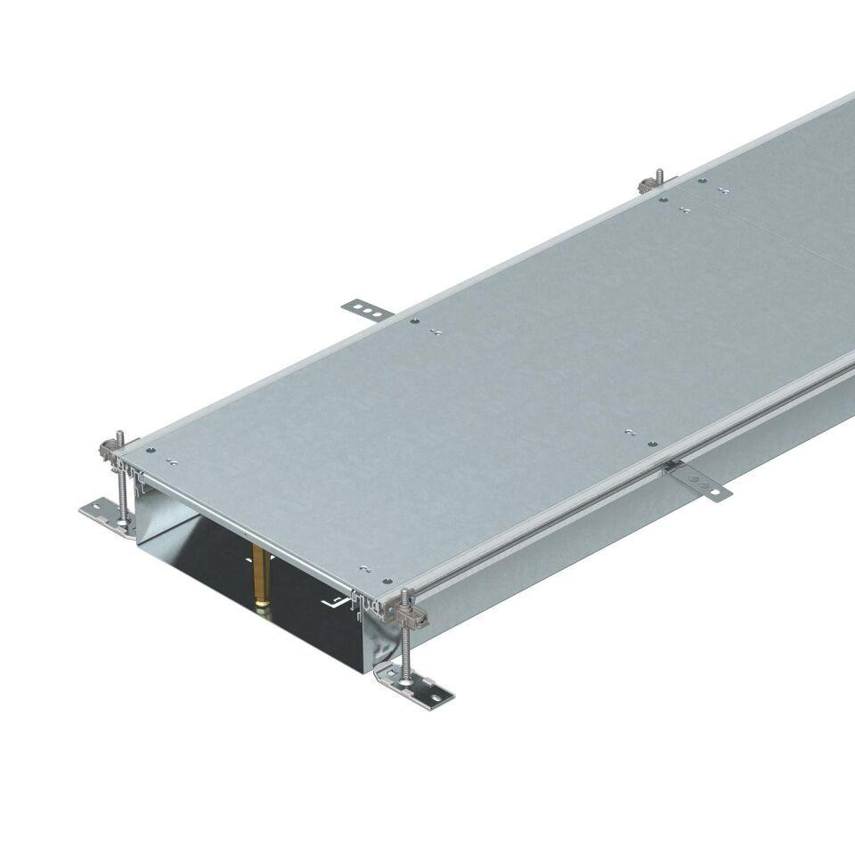Eigenschaften
GTIN:
4012195244486
HAN:
7424502
Breite (mm)
300,00
Länge (mm)
2.400,00
Montageöffnung
ohne
Oberfläche Seitenwand/Bodenwanne
verzinkt
Trennwandbefestigung
stecken
Werkstoff Seitenwand/Bodenwanne
Stahl
Anzahl der vorgesehenen Einbaueinheiten
3,00
max. Anzahl der Züge
3,00
Nivellierbereich (m)
0,10 - 0,15

